Anmälan till tävlingar via Skidförbundets, Tävlingskalendern.
Ni hittar Tävlingskalender antingen via Gävle alpinas hemsida, under rubriken TÄVLING alternativt kan man gå dit direkt via Svenska Skidförbundets hemsida: http://ta.skidor.com/EventCalendar.aspx?orgid=8486 .
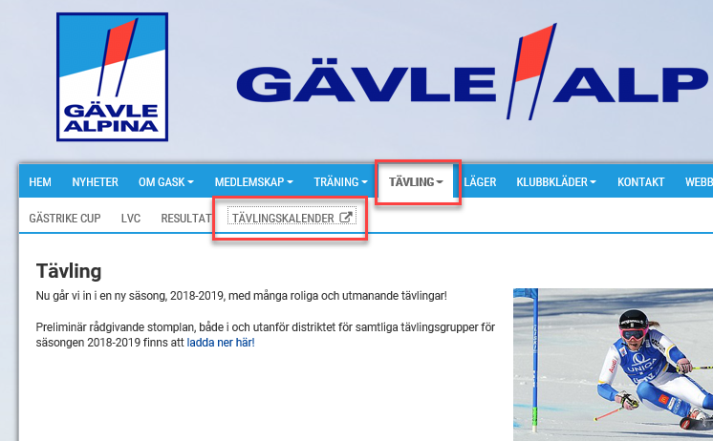

För att finna tävlingar att anmäla sig till.
- Välj gren, Alpint och Distrikt, Gästriklands Skidförbund
- Tryck på Sök och alla tävlingar som går att anmäla sig till dyker upp.
- Klicka på önskad tävling för att gå vidare.

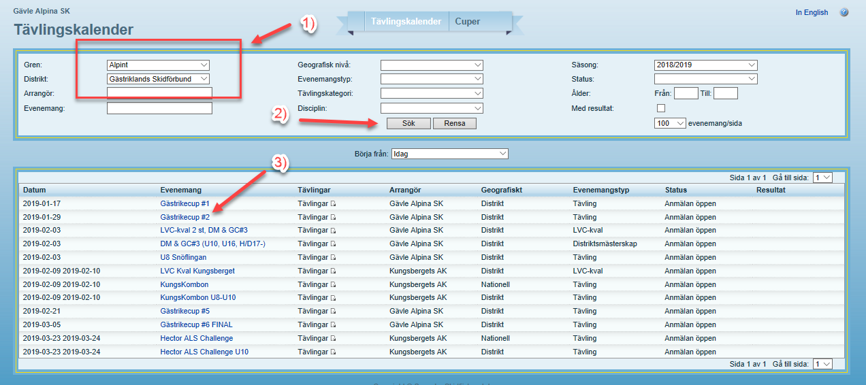

Läs information om tävlingen och vilka klasser det finns osv. Är det rätt tävling.
- Klicka på Till anmälan
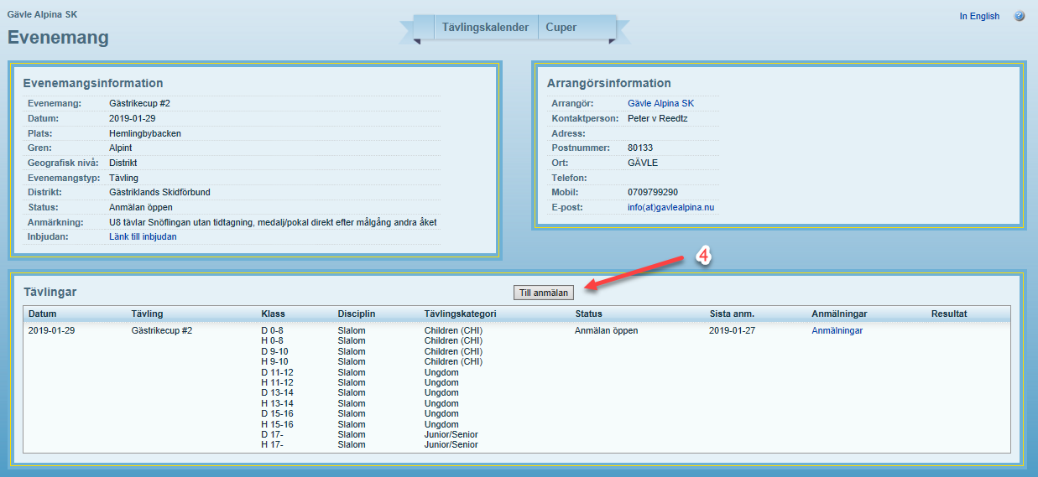

Sök upp person att anmäla genom att ange För och Efternamn och klicka på Sök eller att leta på rätt person i namnlistan.
- Markera person att anmäla
- Klicka på Fortsätt
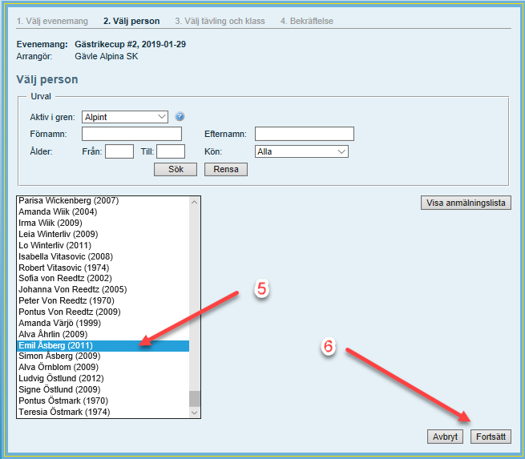
- Välj Klass/Disciplin att anmäla till.
- Välj Fortsätt
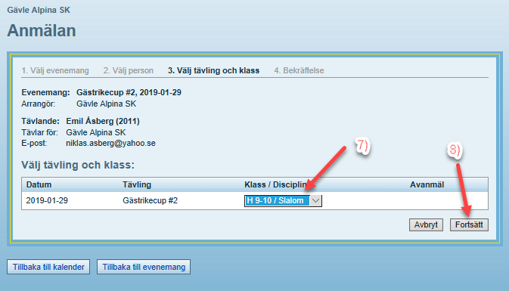

Anmälningen är klar. En bekräftelse kommer även via mail.
